弧长、扇形的面积和圆锥侧面积
章节 | 第八章 | 课题
课型 | 复习课 |  | 教法 | 讲练结合
教学目标（知识、能力、教育） | 1.熟练地运用圆周长、弧长公式、圆的扇形弓形面积公式进行有关计算；  2明确图形构成，灵活运用、转化思想，提高解决综合图形面积的计算能力；
教学重点 | 熟练地运用圆周长、弧长公式、圆的扇形弓形面积公式进行有关计算
教学难点 | 明确图形构成，灵活运用、转化思想，提高解决综合图形面积的计算能力；
教学媒体 | 学案
教学过程
一：【课前预习】
（一）：【知识梳理】
1.弧长公式：(n为圆心角的度数上为圆半径)
2.扇形的面积公式S=(n为圆心角的度数,R为圆的半径）．
3.圆锥的侧面积S=πRl ,(l为母线长，r为底面圆的半径),圆锥的侧面积与底面积之和称为圆锥的全面积．
（二）：【课前练习】
1.在半径为3的⊙O中，弦AB=3，则AB的长为
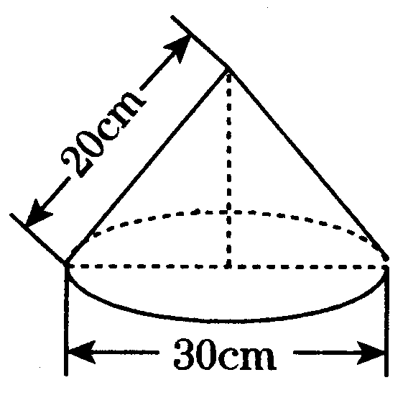
2.扇形的周长为16，圆心角为’，则扇形的面积为（ ）
A．16 B．32 C．64 D．16π
3.如图是小芳学习时使用的圆锥形台灯灯罩的示意图，
则围成这个灯罩的铁皮的面积为________cm² (不考
虑接缝等因素，计算结果用π表示）．
4.底面半径为人高为h的圆柱，两底的面积之和与它们的侧面积相等中与r的关系为__________
5.已知扇形的圆心角为120°，弧长为10π㎝，则这个扇形的半径为___cm
二：【经典考题剖析】
1.制作一个底面直径为30cm，高40cm的圆柱形无盖铁桶，所需铁皮至少为（ ），
A．1425πcm² B．1650πcm² C．2100πcm² D．2625πcm²
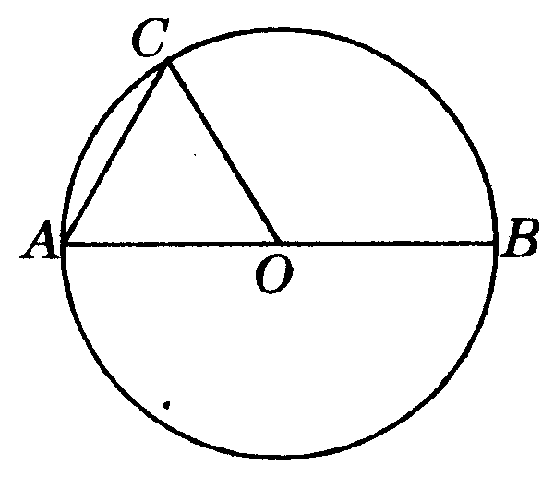
2.如图，在⊙O中，AB是直径，半径为R，求：
(1)∠AOC的度数.
(2)若D为劣弧BC上的一动点，且弦AD与半径OC交于E点.
试探求△AEC≌△DEO时，D点的位置.
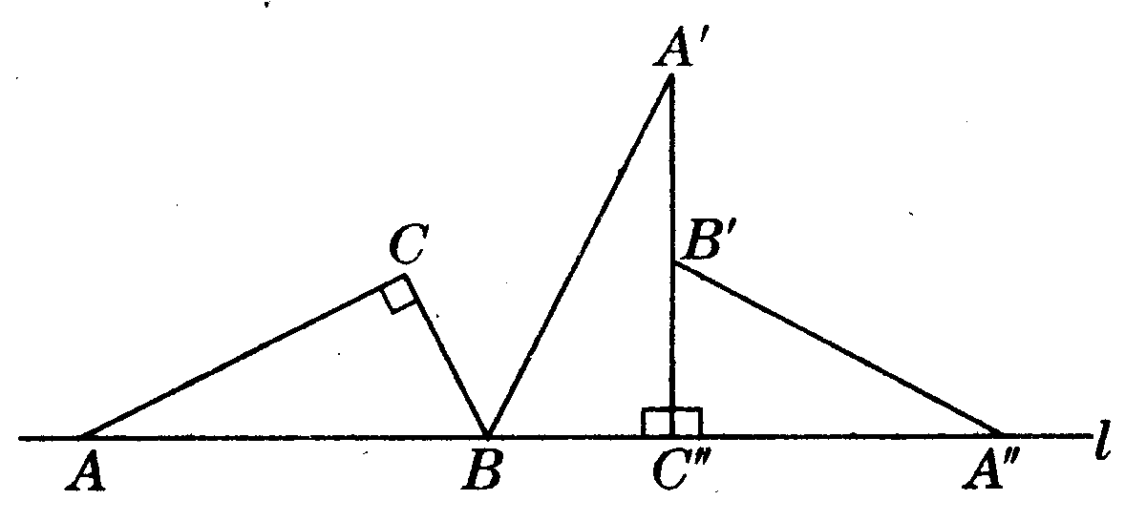
3.如图，把直角三角形 ABC的斜边AB放在定直线l上，按顺时针方向在l上转动两次，使它转到△A″B′C″的位置，设BC=1，AC=，则顶点A运动到 A″的位置时，点A经过的路线与直线l所围成的面积是____________（计算结果不取近似值）
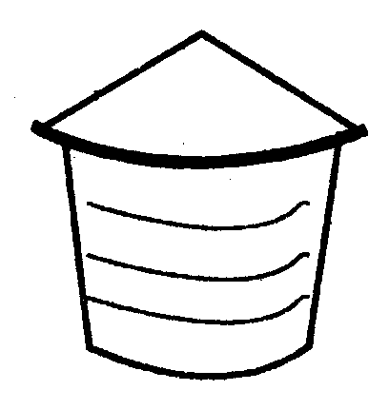
4.如图1－3－29，粮仓顶部是圆锥形，这个圆锥的底面圆的周长为36m，
母线长为8m．为防雨需在粮食顶部铺上油毡，需要铺油毡的面积是_________好．
5. 如图，⊙O的半径为1，圆周角∠ABC=30°，则图中阴影部分的面积是________.
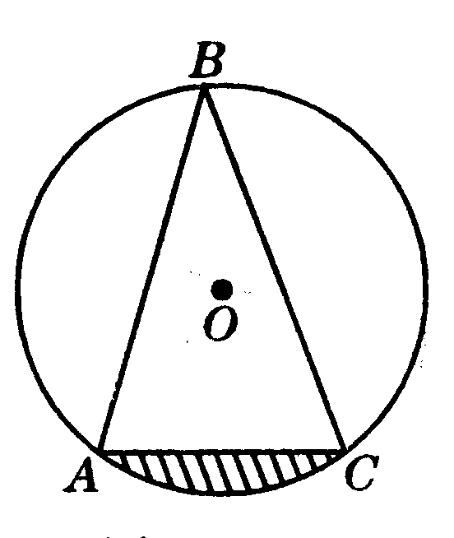
三：【课后训练】
1.已知Rt△ABC的斜边AB=5，一条直角边AC=3，以直线BC为轴旋转一周得到一个圆锥，则这个圆锥的侧面积为（ ）
A．8π B．12π C．15π D．20π
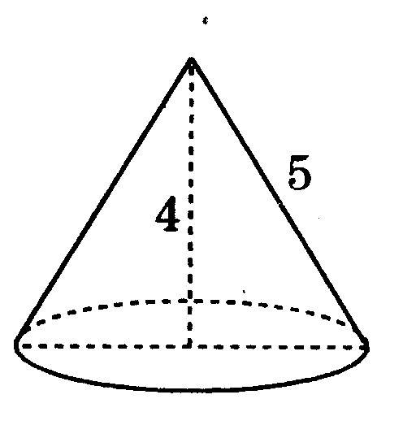
2.如图，圆锥的母线长为5cm，高线长为4cm，则圆锥的底面积是（ ）A．3πcm^{Z} ；B．9πcm^{Z} ；C．16πcm^{Z} ；D．25πcm^{Z}
3.如果圆锥的高为8cm，母线长为10cm，则它的侧面展开图的面积为_____
4.正方形ABCD的边长为2 cm，以边AB所在直线为轴旋转一周， 所得到的圆柱的侧面 积为（ ）m²
A．16π B．8π C．4π D．4
5.有一弓形钢板ACB，ACB的度数为120º，弧长为，现要用它剪出一个最大的圆形板料，则这一圆形板料的周长为

6.已知扇形的圆心角为120°，弧长为10π㎝，则这个扇形的半径为___cm

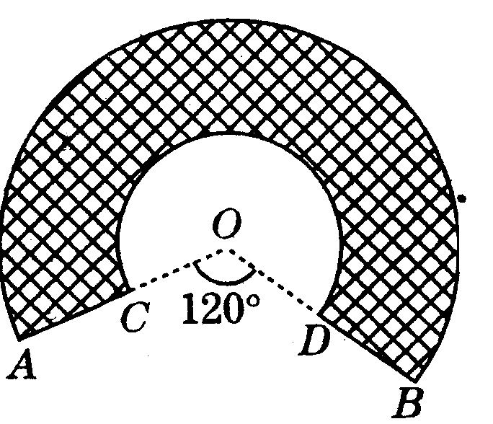
7.如图，阴影部分是某一广告标志，已知两圆弧所在圆的半径分别为
20cm，10cm、∠AOB＝120㎝，求这个广告标志面的周长．

8.把一个用来盛爆米花的圆锥形纸杯沿母线剪开，可得一个半径为
24cm、圆心角为118⁰的扇形，求该纸杯的底面半径和高度（结果精确到0.1cm）

9.一个三角尺的两直角边分别为15cm和20cm，以它的斜边为旋转轴旋转这个三角尺便形成如图所示的旋转题体，求这个旋转体的全面积（取3.14）

10.如图，⊙A，⊙B，⊙C两两不相交，且它们的半径都是0.5cm，图中的三个扇形（即三个阴影部分）的面积之和是多少？

四：【课后小结】

布置作业 | 地纲
教后记

